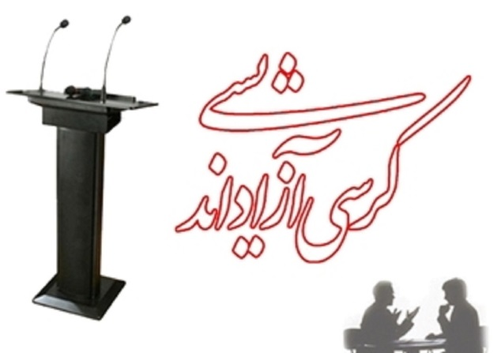
مرکز آموزش عالی شهید رجایی تربت حیدریه

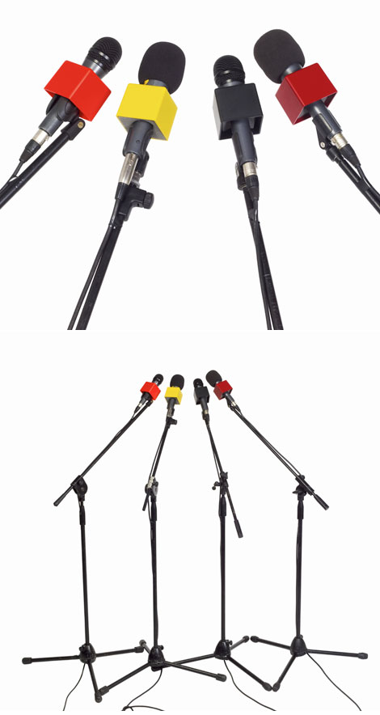
موضوع :حدودآزادی بیان در اسلام
با حضور استاد حوزه و دانشگاه حاج آقا کازری
مکان : نمازخانه مرکز
زمان :14/10/93
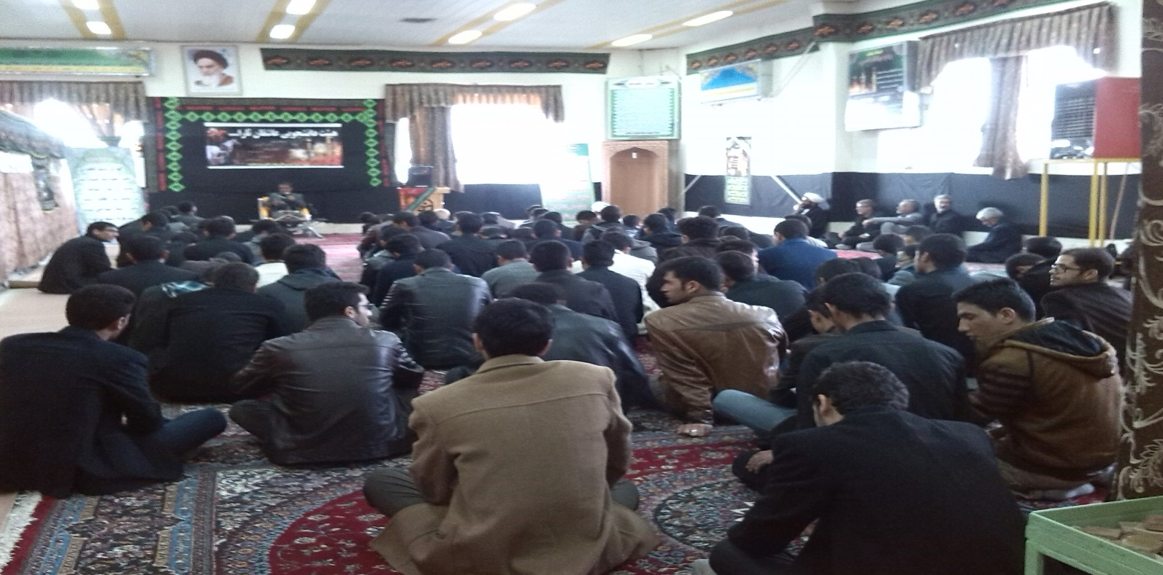
بعد از نماز مغرب و عشاء

